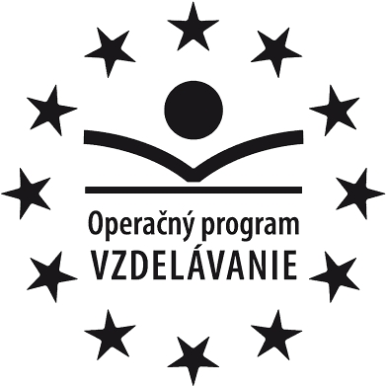

ČESTNÉ VYHLÁSENIE O BEZÚHONNOSTI

Ja, dolu podpísaný .......(meno a priezvisko)......., rod. číslo ................. trvale bytom ............................................

čestne vyhlasujem

že som nebol právoplatne odsúdený za úmyselný trestný čin, čo môžem kedykoľvek na vyzvanie RO/SORO pre OP Vzdelávanie preukázať výpisom z registra trestov nie starším ako 3 mesiace.

V .......................... dňa ....................

......................................................
podpis

Ministerstvo školstva vedy, výskumu a športu SR
Sekcia európskych záležitostí
Stromová 1
813 30 Bratislava

